**Prueba de Caja Negra**

*“Sistema automatizado de control de Inventario”*

**Versión 2.0**

**Integrantes:**

Caizapanta Muela Tammy Amarilis

Guaiguacundo Aguirre Valeria Naomi

Pincha Llanos Estefany Anahí

Robalino Zaldumbide Alejandro Benjamín

**Fecha**

2025-01-21

# ÍNDICE

**ÍNDICE 2**

**1. REQ 001 - Agregar Productos 4**

1.1. Historia de usuario 4

1.2. Partición de clases equivalentes 4

1.3. Código 5

1.3.1. Lenguaje C en Code::Blocks 5

1.4. Ejecución 7

1.5. Pass (OK) 7

1.6. No Pass (No OK) 7

**2. REQ 002 - Buscar Productos 8**

2.1. Historia de usuario 8

2.2. Partición de clases equivalentes 8

2.3. Código 8

2.3.1. Lenguaje C en Code::Blocks 8

2.4. Ejecución 8

2.4.1. Pass (OK) 8

2.4.2. No Pass (No OK) 8

**3. REQ 003 - Entrada de productos 8**

3.1. Historia de usuario 8

3.2. Partición de clases equivalentes 9

3.3. Código 9

3.3.1. Lenguaje C en Code::Blocks 9

3.4. Ejecución 9

3.4.1. Pass (OK) 9

3.4.2. No Pass (No OK) 9

**4. REQ 004 - Salida de productos 9**

4.1. Historia de usuario 9

4.2. Partición de clases equivalentes 10

4.3. Código 10

4.3.1. Lenguaje C en Code::Blocks 10

4.4. Ejecución 10

4.4.1. Pass (OK) 10

4.4.2. No Pass (No OK) 10

**5. REQ 005 10**

5.1. Historia de usuario 10

5.2. Partición de clases equivalentes 11

5.3. Código 11

5.3.1. Lenguaje C en Code::Blocks 11

5.4. Ejecución 12

5.4.1. Pass (OK) 12

5.4.2. No Pass (No OK) 12

**6. REQ 006 12**

6.1. Historia de usuario 12

6.2. Partición de clases equivalentes 13

6.3. Código 13

6.3.1. Lenguaje C en Code::Blocks 13

6.4. Ejecución 13

6.4.1. Pass (OK) 13

6.4.2. No Pass (No OK) 13

# REQ 001 - Agregar Productos

## *Historia de usuario*

| **Historia de usuario** | |
| --- | --- |
| **Número:** REQ 001 | **Usuario:** Administrador |
| **Nombre de la Historia:** Agregar productos | |
| **Prioridad:** Alta | |
| **Programador responsable:** Tammy Caizapanta | |
| **Descripción:** Se selecciona la opción para digitar el código único de cada producto y su información: nombre, proveedor, cantidad, precio. | |
| **Validación:** Se registra el producto agregado con un mensaje de confirmación de "Producto agregado exitosamente". | |

## 

## *Partición de clases equivalentes*

|  |  |  |  |
| --- | --- | --- | --- |
| **VARIABLE** | **CLASE DE EQUIVALENCIA** | **ESTADO** | **REPRESENTANTE** |
| nuevo_producto[50] | EC1:nuevo_producto[50]==nuevo_producto[50] | VÁLIDO | “leche entera vita” |
| EC2:nuevo_producto[50]!=nuevoproducto[50] | NO VÁLIDO | “El producto se registrará con el nombre de leche entera vita proveedor Mario Sánchez en la dirección de Sangolquí” |
| confirmar | EC3:confirmar==confirmar | VÁLIDO | “V” |
| EC4:confirmar==confirmar | VÁLIDO | “F” |
| EC5:confirmar!=confirmar | NO VÁLIDO | “HOLA” |

## *Código*

### Lenguaje C en Code::Blocks

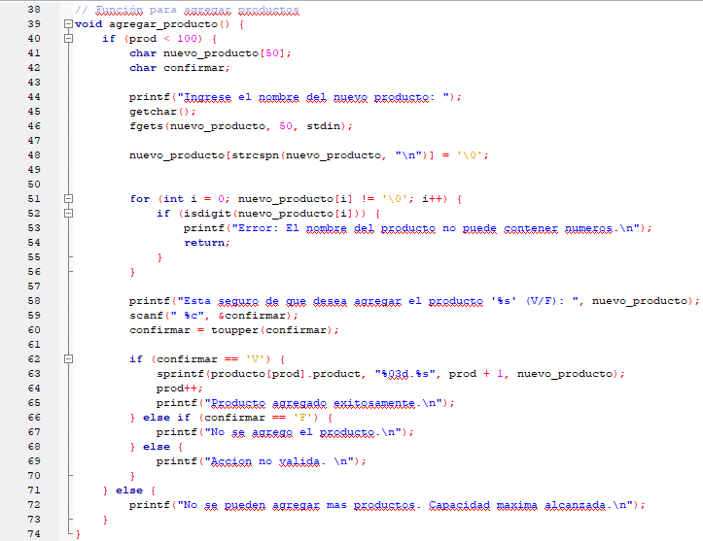

## *Ejecución*

### Pass (OK)

## 

### No Pass (No OK)

## 

## 

## 

## 

## 

# REQ 002 - Buscar Productos

## *Historia de usuario*

|  |  |
| --- | --- |
| **Historia de usuario** | |
| **Número:** REQ 002 | **Usuario:** Administrador |
| **Nombre de la Historia:** Búsqueda de productos | |
| **Prioridad:** Alta | |
| **Programador responsable:** Valeria Guaiguacundo | |
| **Descripción:** El sistema muestra la información de los productos, su código, nombre y existencias. | |
| **Validación:** La búsqueda de productos por códigos es exitosa y muestra los resultados satisfactoriamente. | |

## *Partición de clases equivalentes*

|  |  |  |  |
| --- | --- | --- | --- |
| **VARIABLE** | **CLASE DE EQUIVALENCIA** | **ESTADO** | **REPRESENTANTE** |
| termino[50] | EC1:termino[50]==termino[50] | VÁLIDO | “leche entera” |
| EC2:termino[50]!=termino[50] | NO VÁLIDO | “El producto se registrará con el nombre de leche entera vita proveedor Mario Sánchez en la dirección de Sangolquí” |

## *Código*

### Lenguaje C en Code::Blocks

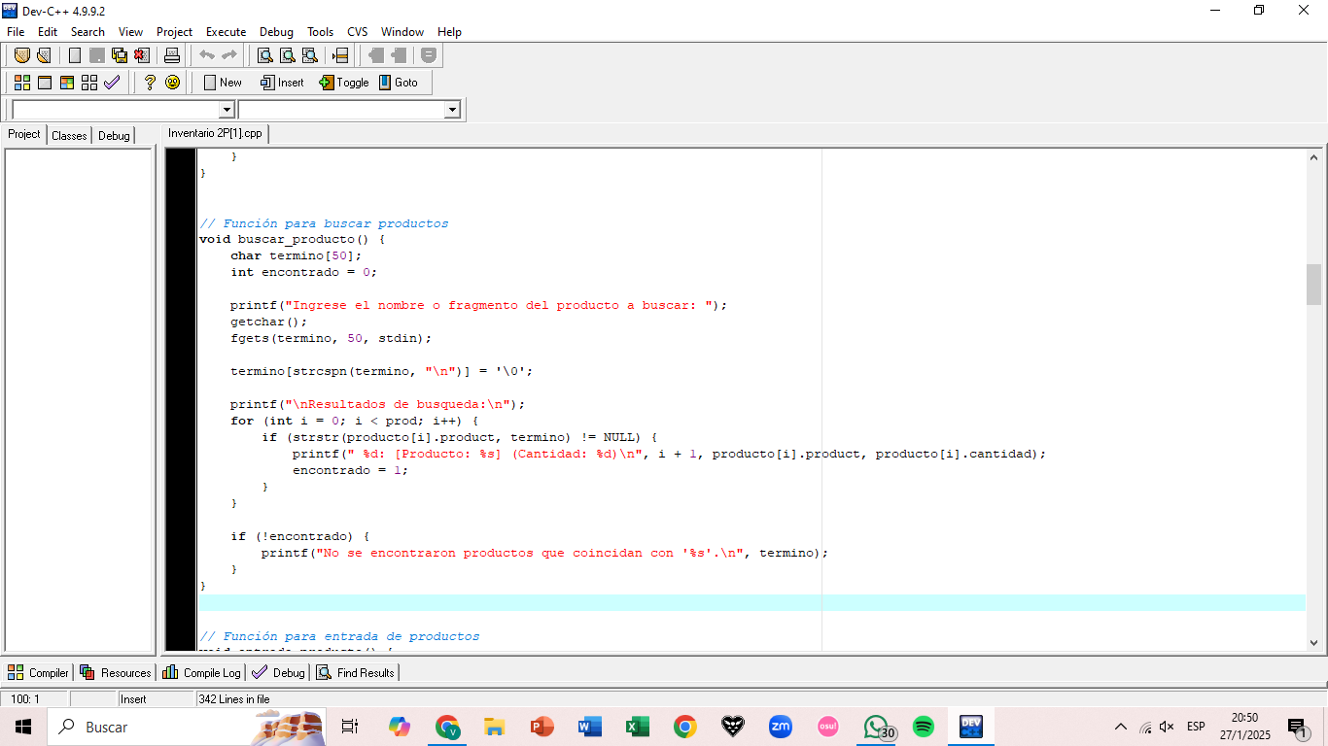

## *Ejecución*

### Pass (OK)

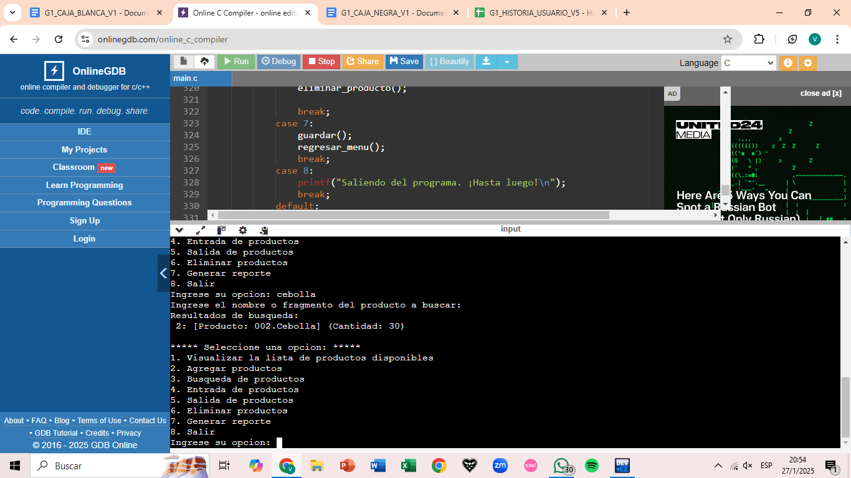

### No Pass (No OK)

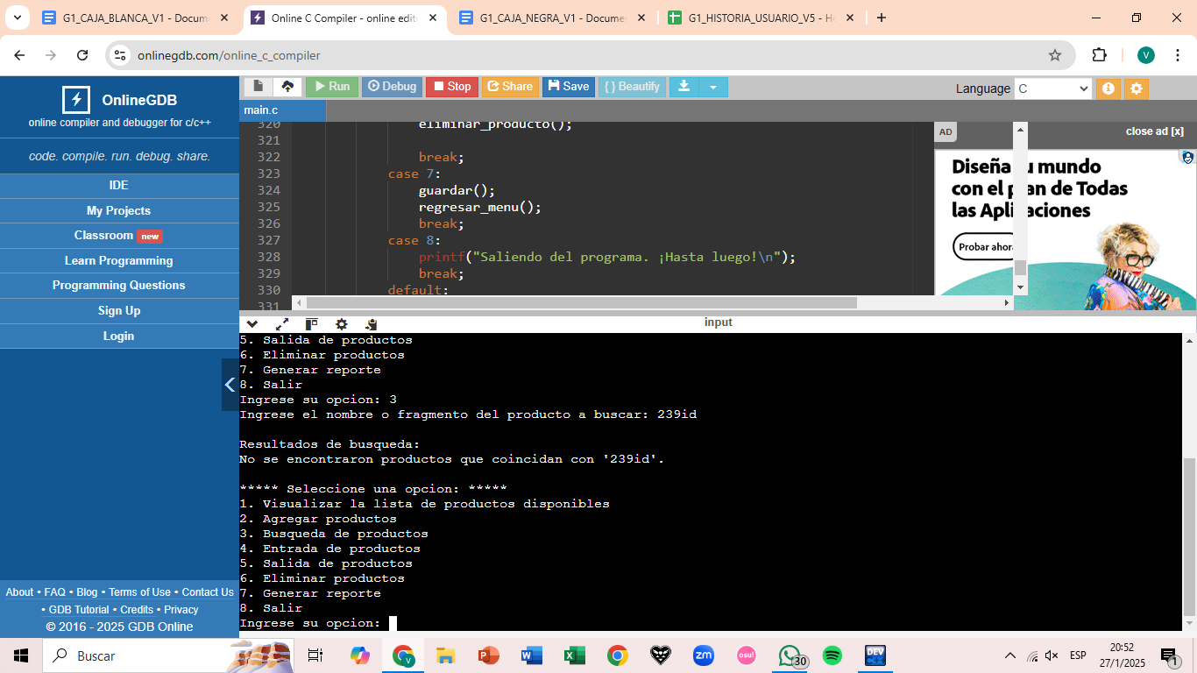

# 

# REQ 003 - Entrada de productos

## *Historia de usuario*

|  |  |
| --- | --- |
| **Historia de usuario** | |
| **Número:** REQ 003 | **Usuario:** Administrador |
| **Nombre de la Historia:** Entrada de productos | |
| **Prioridad:** Alta | |
| **Programador responsable:** Estefany Pincha | |
| **Descripción:**  Botón que ingresara la cantidad de un producto que se encuentra agregado inicialmente en la lista de productos disponible, caso contrario indicará el programa que el producto no se encontró. | |
| **Validación:** El ingreso del nombre del producto, cantidad y confirmación de agregación de producto | |

## *Partición de clases equivalentes*

|  |  |  |  |
| --- | --- | --- | --- |
| **VARIABLE** | **CLASE DE EQUIVALENCIA** | **ESTADO** | **REPRESENTANTE** |
| termino[50] | EC1:termino[50]==termino[50] | VÁLIDO | “pimientos rojos” |
| EC2:termino[50]!=termino[50] | NO VÁLIDO | “pimientos rojos pimientos verdes pimientos negros tomate, cebolla, ajo, nueces, almendras, chocolate, pastel, pan, galleta y gaseosa” |
| cantidad | EC3:cantidad==cantidad | VÁLIDO | 7 |
| EC4:cantidad!=cantidad | NO VÁLIDO | -6 |
| encontrado | EC5:encontrado==encontrado | VÁLIDO | 0 |
| EC6:encontrado!=encontrado | NO VÁLIDO | 120 |
| confirmar | EC7:confirmar==confirmar | VÁLIDO | “V” |
| EC8:confirmar==confirmar | VÁLIDO | “F” |
| EC9:confirmar!=confirmar | NO VÁLIDO | “A” |

## 

## *Código*

### Lenguaje C en Code::Blocks

## 

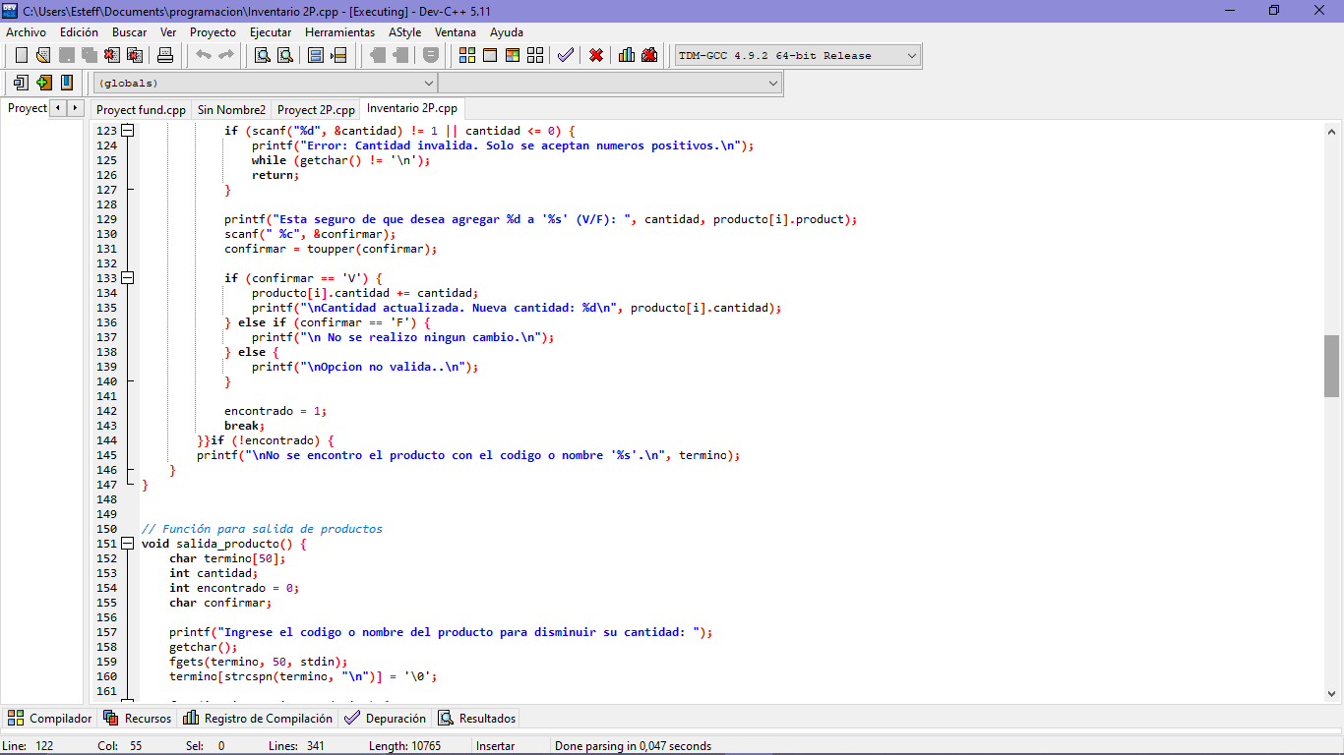

## *Ejecución*

### Pass (OK)

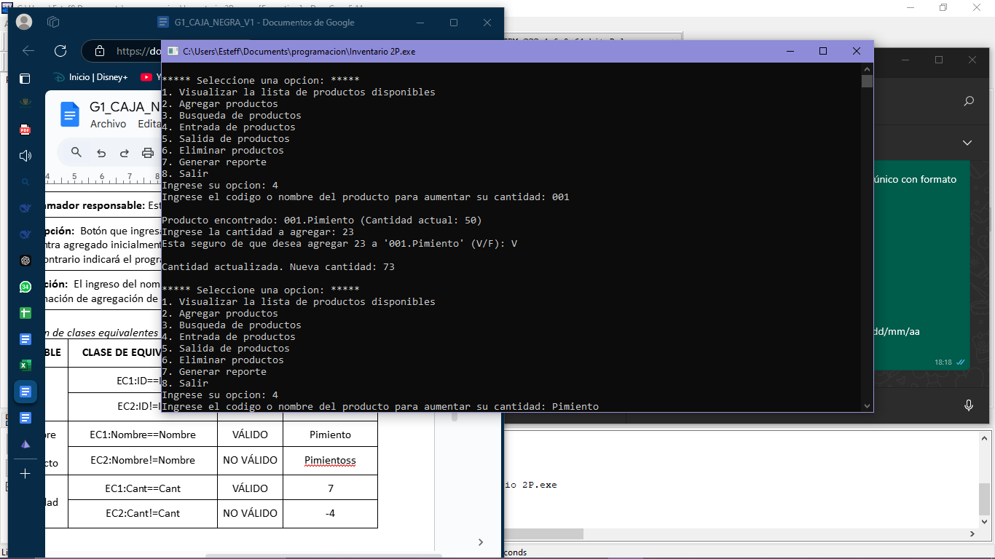

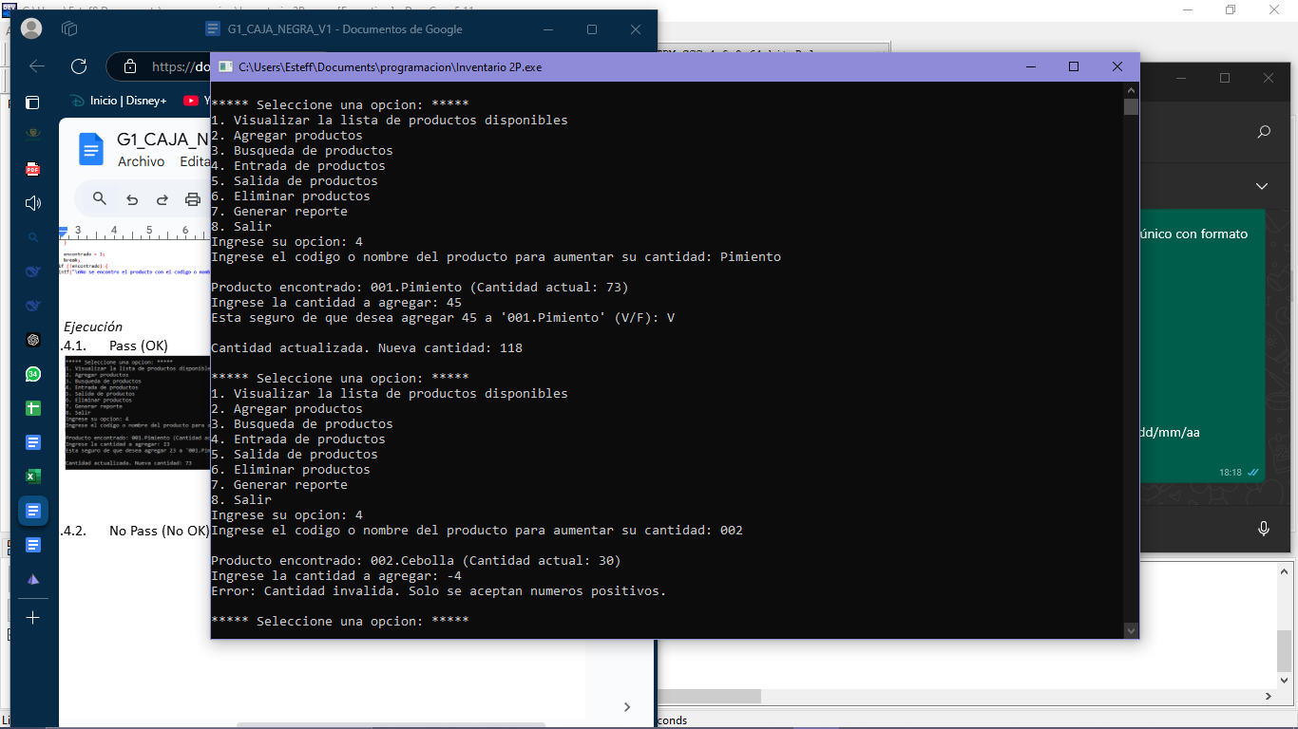

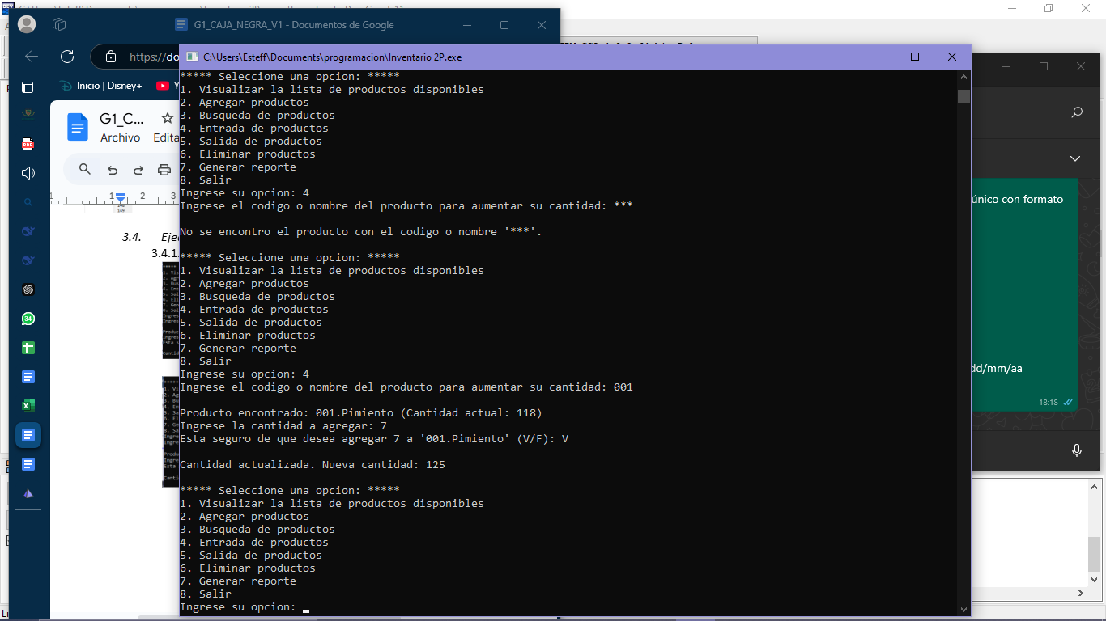

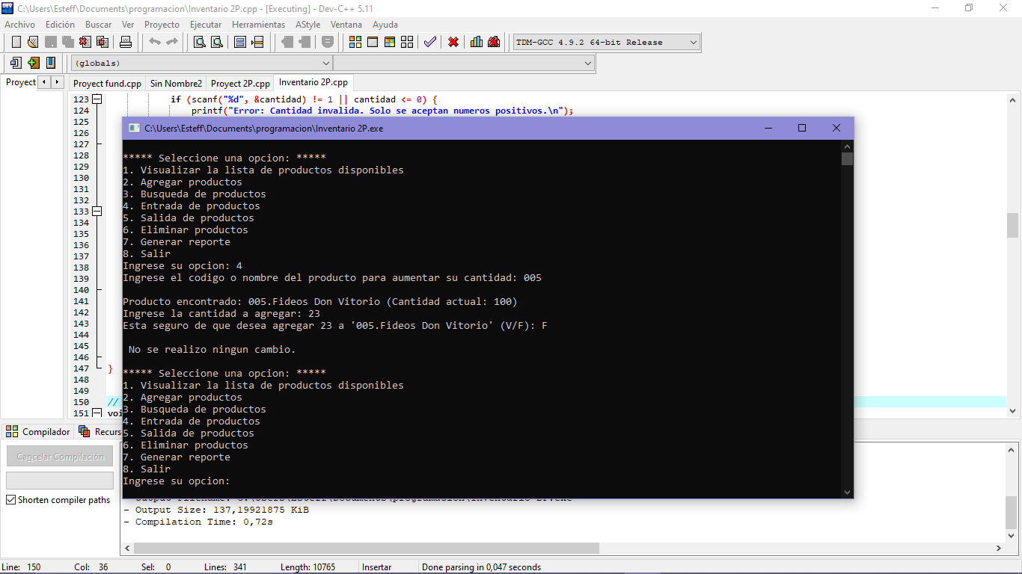

### No Pass (No OK)

# 

# 

# 

# 

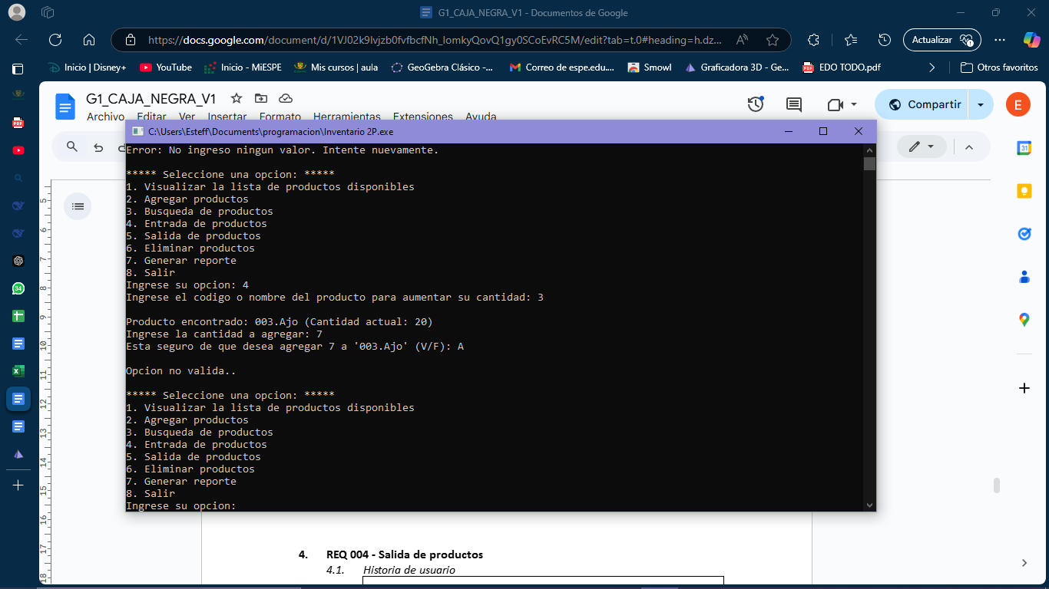

# REQ 004 - Salida de productos

## *Historia de usuario*

|  |  |
| --- | --- |
| **Historia de usuario** | |
| **Número:** REQ 001 | **Usuario:** Administrador |
| **Nombre de la Historia:** Salida de productos | |
| **Prioridad:** Alta | |
| **Programador responsable:** Benjamin Robalino | |
| **Descripción:** Vincular la lista ID de los productos disponibles. Crear Funcion de salida de productos. Actualizar el listado de disponibilidad. | |
| **Validación:** Al registrar la salida de un producto este debe verse reflejado en el stock. Se tiene como límite la cantidad existente. No se puede hacer la salida de mayor cantidad. | |

## *Partición de clases equivalentes*

|  |  |  |  |
| --- | --- | --- | --- |
| **VARIABLE** | **CLASE DE EQUIVALENCIA** | **ESTADO** | **REPRESENTANTE** |
| termino[50] | EC1:termino[50]==termino[50] | VÁLIDO | "001.Pimiento" |
| EC2:termino[50]!=termino[50] | NO VÁLIDO | "pimientos rojos pimientos verdes pimientos negros tomate, cebolla, ajo, nueces, almendras, chocolate, pastel, pan, galleta y gaseosa” |
| cantidad | EC3:cantidad==cantidad | VÁLIDO | 5 (asumiendo stock ≥ 5) |
| EC4:cantidad!=cantidad | NO VÁLIDO | 5 (asumiendo stock < 5) |
| encontrado | EC5:encontrado==encontrado | VÁLIDO | 0 |
| EC6:encontrado!=encontrado | NO VÁLIDO | 5 |
| confirmar | EC7:confirmar==confirmar | VÁLIDO | “V” |
| EC8:confirmar==confirmar | NO VÁLIDO | “F” |
| EC9:confirmar!=confirmar | NO VÁLIDO | “A” |

## *Código*

### Lenguaje C en Code::Blocks

## 

## *Ejecución*

### Pass (OK)

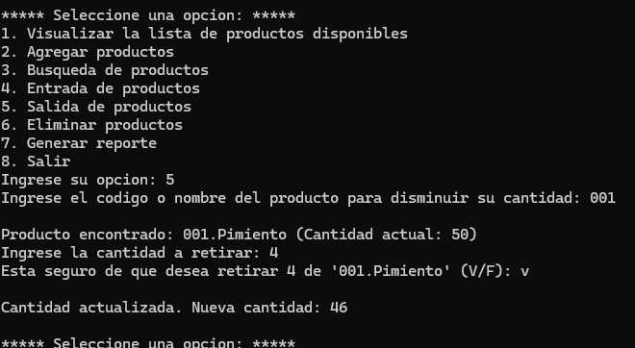

### No Pass (No OK)

# 

# 

# REQ 005 - Eliminar productos

## *Historia de usuario*

|  |  |
| --- | --- |
| **Historia de usuario** | |
| **Número:** REQ 005 | **Usuario:** Administrador |
| **Nombre de la Historia:** Eliminar productos | |
| **Prioridad:** Alta | |
| **Programador responsable:** Tammy Caizapanta | |
| **Descripción:** Se selecciona la opción de eliminar producto y se digita el código único de cada producto para su posterior eliminación con doble confirmación. | |
| **Validación:** Se registra la eliminación del producto con una doble confirmación de "¿Está seguro que desea eliminar este producto?" y si es afirmativo aparece el mensaje "Producto eliminado exitosamente". | |

## *Partición de clases equivalentes*

## 

|  |  |  |  |
| --- | --- | --- | --- |
| **VARIABLE** | **CLASE DE EQUIVALENCIA** | **ESTADO** | **REPRESENTANTE** |
| termino[50] | EC1:termino[50]==termino[50] | VÁLIDO | "001.Pimiento" |
| EC2:termino[50]!=termino[50] | NO VÁLIDO | "pimientos rojos pimientos verdes pimientos negros tomate, cebolla, ajo, nueces, almendras, chocolate, pastel, pan, galleta y gaseosa” |
| encontrado | EC5:encontrado==encontrado | VÁLIDO | 0 |
| EC6:encontrado!=encontrado | NO VÁLIDO | 5 |
| confirmar | EC7:confirmar==confirmar | VÁLIDO | “V” |
| EC8:confirmar==confirmar | NO VÁLIDO | “F” |
| EC9:confirmar!=confirmar | NO VÁLIDO | “A” |

## 

## *Código*

### Lenguaje C en Code::Blocks

## 

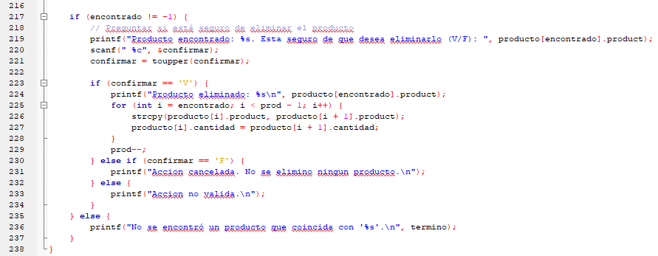

## *Ejecución*

### Pass (OK)

### 

### 

### No Pass (No OK)

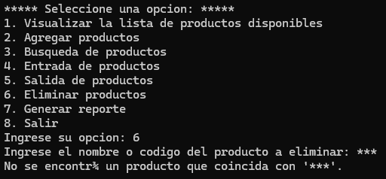

# 

# REQ 006 - Generar reporte de la disponibilidad de productos

## *Historia de usuario*

|  |  |
| --- | --- |
| **Historia de usuario** | |
| **Número:** REQ 006 | **Usuario:** Administrador |
| **Nombre de la Historia:** Generar reporte de la disponibilidad de productos | |
| **Prioridad:** Media | |
| **Programador responsable:** Estefany Pincha | |
| **Descripción** La opción del menú permitirá descargar la lista de productos disponibles en un archivo dentro del escritorio del computador | |
| **Validación:** Guardar un documento en el escritorio del computador con un nombre en especifico | |

## *Partición de clases equivalentes*

|  |  |  |  |
| --- | --- | --- | --- |
| **VARIABLE** | **CLASE DE EQUIVALENCIA** | **ESTADO** | **REPRESENTANTE** |
| Confirmar | EC1:Confirmar==Confirmar | VÁLIDO | V |
| EC1:Confirmar==Confirmar | VÁLIDO | F |
| EC2:Confirmar!=Confirmar | INVÁLIDO | A |

## *Código*

### Lenguaje C en Code::Blocks

## 

## *Ejecución*

### Pass (OK)

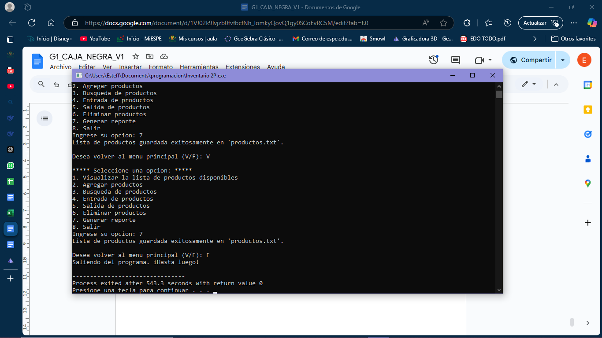

### No Pass (No OK)

